中華科技大學【109-1學期】男生學生宿舍住宿申請表
▓申請期限：109年0615(一)至0831(一)
★本申請表適用對象以本校在校生、碩士班、外籍生、延修(畢)生，另依本校學生宿舍【住宿輔導辦法第六條】規定；己畢業生、退、休、轉出學生，恕不接受申請住宿。
★請親自依個人實際需求申請，切勿申請後不進住，因故無法住宿時，請於公告床位前以電話取消，否則取消109-2學期及寒假住宿資格。
★恕不接受親朋好友代為申請或己申請床位讓渡等情事，視同取消資格
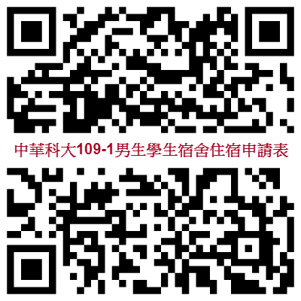
https://forms.gle/vMvkxDh9vzkRBChZA

